**Tekstinhoud**

**Inleiding:**

Welkom bij de les.

De vorige les hebben we het gehad over het ontstaan van de continenten.

Daarbij hebben we de begrippen **endogene krachten, exogene krachten, schollen, platen, hooggebergte, plooiingsgebergte, en verwering & erosie**.

Zijn er nog vragen over deze begrippen?

We hebben het ook gehad over het super continent ‘Pangea’. Om daar nog even beter een beeld bij te kunnen vormen, heb ik straks een filmpje.

Deze les beginnen we met een foto op het bord, waar we over gaan discussiëren.

Daarna gaan we een proefje doen, waarbij jullie een paar opdrachten mogen maken. Dan leg ik aan de hand van een PowerPoint de stof uit voor deze les.

We behandelen deze les de begrippen **firn, firnbekken, gletsjer, erosie, U-dalen, landijskap, ijstijd, klimaatverandering, zeespiegel**.

Aan het einde van de les gaan we het nog een keer over het proefje hebben en mogen jullie de opdrachten daarover afmaken.

**Foto:**

Vragen die gesteld kunnen worden aan de leerlingen, over de foto op het bord:

* Wat zien jullie op de foto?
* Waarom denk je dat te zien?
* Waar is de foto genomen?
* Waarom daar?
* Heb je dat zelf wel eens gezien?
* Waar en wanneer heb je dat gezien; vertel er iets over?
* Hoe is het ontstaan?

**Proefje:**

Ik heb hier twee bakken water met ijs. Jullie mogen in groepjes van 5 naar voren komen om ze te bekijken. Ook heb ik een opdrachtenformulier (zie bijlage 3). Jullie mogen de eerste 3 vragen nu al invullen, de laatste vragen aan het einde van de les.

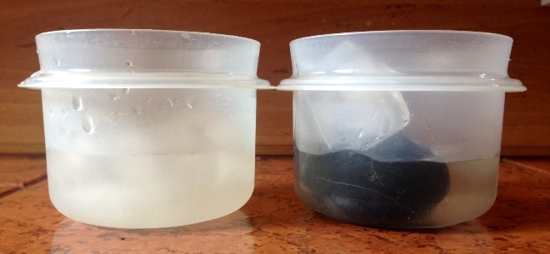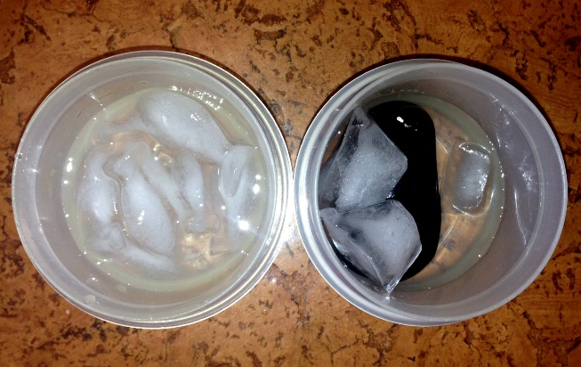Bakje links: het ijs ligt in het water.

Bakje rechts: het ijs ligt op een steen.

**Tekst bij de PowerPoint:**

De vorige les hebben we het gehad over het ontstaan van continenten.

Ik heb nog een kort filmpje, om het extra duidelijk voor jullie te maken.

Link: <https://www.youtube.com/watch?v=j03Xjk-uTPM&feature=youtu.be>

Nu gaan we het hebben over het ontstaan van gletsjers.

Doordat sneeuw in de bergen steeds weer opnieuw ontdooit en bevriest, verandert het in korrelsneeuw. Deze korrelsneeuw noemen we ‘firn’. Deze korrelsneeuw valt vervolgens van hoger gelegen gebieden naar beneden en hoopt zich op in een ‘firnbekken’. Zo’n firnbekken vormt samen met de ijsrivier die langzaam naar beneden glijdt een ‘gletsjer’.

Wanneer een gletsjer door het dal naar beneden schuift, duwt de ijsmassa alles wat los zit voor zich uit. Het gevolg hiervan is ‘erosie’. Vervolgens schuurt het ijs het dal uit in de vorm van een letter U. Zo ontstaan ‘U-dalen’.

(Maatman, 2009).

Op figuur 12 in jullie boek, pag. 57, kun je duidelijk zien waar een U-dal voorkomt.

**Vervolg proefje:**

Jullie mogen in dezelfde groepjes van 5, opnieuw naar voren komen.

Neem jullie geo3hoeken mee en beantwoord de laatste vragen op je opdrachtenformulier. Wanneer je klaar bent met de vragen, schrijf je naam op het formulier en lever deze bij mij in.

Zien jullie wat er met het ijs is gebeurt en met de hoeveelheid water?

Je kan het linker bakje vergelijken met de Noordelijke IJszee. Wanneer het ijs in het water smelt, gebeurt er met de zeespiegel niets. Maar wanneer een gletsjer smelt, stijgt de zeespiegel. Dat kun je vergelijken met het rechter bakje, met de steen.

Dit gebeurt als gevolg van de opwarming van de aarde.

De website die ik jullie heb laten zien, waarop te zien was dat Nederland onder water komt te liggen als de zeespiegel stijgt, komt dus door het smelten van gletsjers.

Gelukkig hebben we dijken in Nederland die voorlopig weten te voorkomen dat Nederland overstroomt.

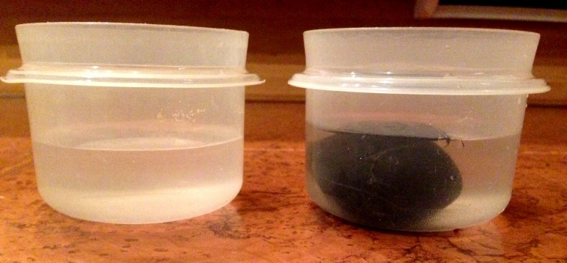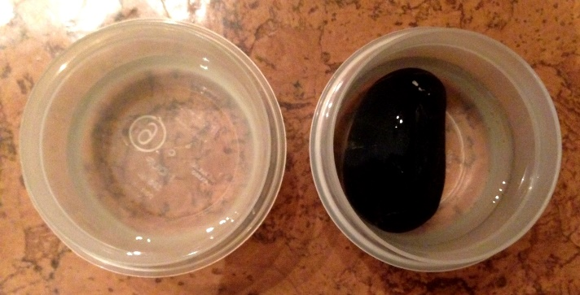

**Afsluiting Les:**

Iedereen mag zijn spullen rustig opruimen, maar nog wel even blijven zitten.

Wanneer jullie vraag 6 op je opdrachtenformulier nog niet hebben beantwoord, mogen jullie dit thuis verder afmaken. Daarnaast is het huiswerk: lezen §4: Een reisje langs de Rijn.

Wat vonden jullie van de les?

En wat vonden jullie van het proefje?

Was het moeilijk?